录取通知书学生自主打印操作手册
- （PC端）
学生登录山西经贸职业学院学院平台网址： https://sxemc.sccchina.net/

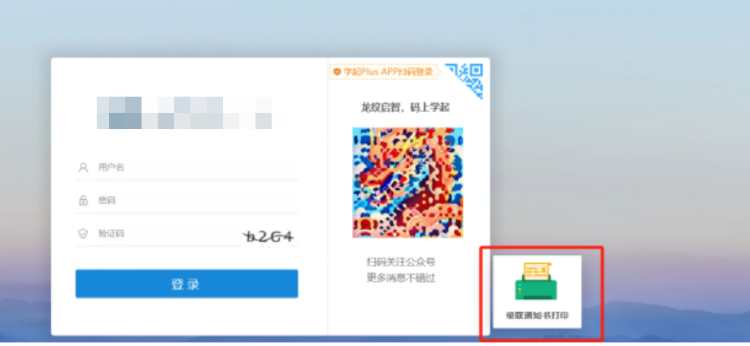
2. 点击图例 录取通知书打印图标进行跳转下载
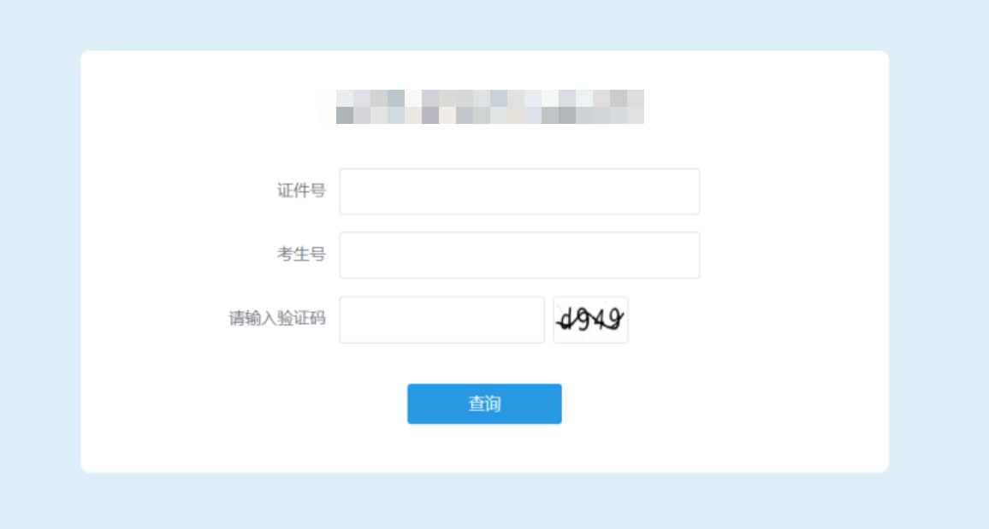

3，跳转后输入证件号以及考生号输入验证码进行下载
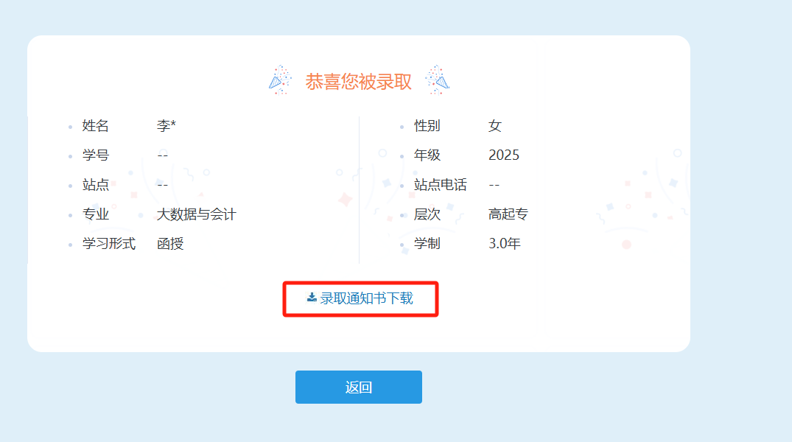
4.点击录取通知书下载按钮进行下载跳转
5.下载证书为pdf格式 学生可自行打印

